**ПРАКТИЧЕСКАЯ РАБОТА №2**

Тема: Организация и планирование проекта

Цель: проанализировать содержание основных фаз программного проекта, рассмотреть возможности программных средств и онлайн ресурсов управления ИТ-проектом.

**Задание:**

1. Учебный проект для организации планирования.

6) Ремонт квартиры создание проекта, оценка количества материалов, закупка материалов, выполнение работ, размещение мебели.

1. Список работ в проекте.

Список работ:

* + - 1. анализ текущего состояния квартиры;
      2. создание проекта дизайна;
      3. согласование дизайна с клиентом;
      4. оценка количества материалов;
      5. выбор и закупка материалов;
      6. демонтаж старых покрытий;
      7. подготовка стен и потолка (штукатурка, шпаклёвка);
      8. монтаж электропроводки;
      9. монтаж сантехники;
      10. укладка полов;
      11. покраска/оклейка стен;
      12. установка дверей и окон;
      13. установка осветительных приборов;
      14. размещение мебели;
      15. финальная уборка и сдача проекта.

1. Описание проекта.

Роли (участники проекта):

* + - * Проектный менеджер – отвечает за управление проектом, координацию задач и общение с клиентом.
      * Дизайнер интерьера – разрабатывает и согласовывает дизайн-проект.
      * Прораб – организует и контролирует ход строительных и ремонтных работ.
      * Электрик – устанавливает электрические системы.
      * Сантехник – занимается установкой и проверкой сантехнических систем.

1. Анализ основных представлений проекта, структуры и содержания работ.

Основные представления:

* Проект включает планирование ремонта с учётом дизайна, расчёта материалов и закупки.
* Основное внимание уделяется правильной последовательности выполнения задач для минимизации простоев и оптимизации затрат.

Структура и содержание работ:

* Задачи декомпозированы по этапам: планирование, подготовка, строительные работы, финализация.
* Проект можно условно разделить на три крупных этапа: подготовка (1-5 задачи), выполнение работ (6-13), завершение и сдача (14-15).

Команда проекта:

Каждый участник отвечает за свой участок работы, что позволяет эффективно распределить обязанности и минимизировать задержки.

Связи между задачами:

Например, установка электропроводки и сантехники (задачи 8 и 9) зависят от завершения подготовки стен (7), а отделочные работы (10-13) не могут начаться без полного завершения предыдущих этапов.

1. Определение характеристик проекта.

Основные представления:

Ремонт квартиры, начиная с анализа текущего состояния и заканчивая размещением мебели и финальной сдачей проекта.

Команда проекта:

Включены 5 основных ролей – проектный менеджер, дизайнер интерьера, прораб, электрик и сантехник.

Связи между задачами:

Проект носит линейную структуру с чёткими зависимостями. Большинство задач выполняются последовательно, некоторые можно выполнять параллельно (например, закупку материалов и демонтаж старых покрытий).

1. Программное средство для визуализации плана проекта.

Microsoft Excel

1. Диаграмма Ганта.

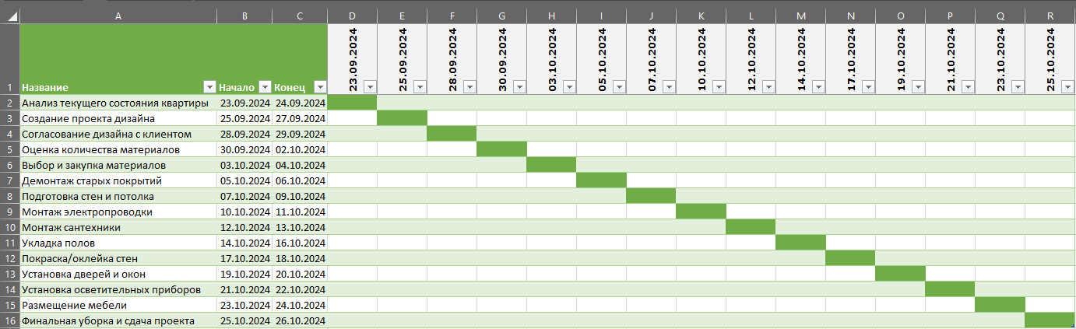

1. Описание программного средства, с помощью которого выполнялось построение диаграммы.
   * + название: Microsoft Excel;
     + версия: 2108 (сборка 16.0.14332.20416);
     + разработчик: Microsoft Corporation;
     + адрес загрузки: https://www.microsoft.com;
     + режим использования: коммерческое ПО, доступно по подписке (Microsoft 365) или как единоразовая покупка (Office Home & Student/Business);
     + платформы: Windows, macOS, Android, iOS, Windows Mobile, Web;
     + функциональные возможности:
       1. Создание и редактирование таблиц с различными форматами данных.
       2. Построение диаграмм и графиков (включая диаграммы Ганта с использованием условного форматирования и специальных шаблонов).
       3. Введение формул для автоматизации расчётов.
       4. Инструменты для анализа данных, включая сводные таблицы, фильтры и сортировку.
       5. Возможность совместной работы в реальном времени через облако (OneDrive или SharePoint).
       6. Поддержка макросов для автоматизации задач.
       7. Интеграция с другими продуктами Microsoft Office (Word, PowerPoint, Teams и др.).